附件2：
2023年度上虞区职业技能大赛
电工项目竞赛技术文件

一、赛项基本信息
赛项名称：电工
主办单位：绍兴市人力资源和社会保障局
承办单位：绍兴市上虞区人力资源和社会保障局
绍兴市上虞区总工会
共青团绍兴市上虞区委
协办单位：绍兴市上虞区职业教育中心（上虞区技工学校）
绍兴市上虞区公共实训基地
二、竞赛目的
本次竞赛以国家职业技能标准《电工》(2018年版)中职业技能等级三级(高级工)相关工作要求为准则，注重基本技能和专业化操作，注重操作过程和质量控制，注重安全生产及职业道德和标准规范，体现现代技术，结合生产实际，考核职业综合能力，并对技能人才培养起到示范指导作用。
三、竞赛方式、时间与成绩计算
(一)竞赛方式
竞赛包括理论知识和实际操作两部分，由选手独立完成。参赛选手为上虞区相关工种从业人员（本职业专业教师和在校学生除外），已获得本项目市级以上（含市级）技术能手称号或者高级工及以上证书（含其他工种）的人员不参加。赛场的工位号由参赛选手抽签决定。
(二)竞赛时间及配分
1.理论知识竞赛(笔试)时间60分钟，满分100分，占总成绩30%。
2.实际操作竞赛总时间150分钟，满分100分，占总成绩70%。共三个模块：
(1)电气线路分析、设计与绘制：20分(笔试)；
(2)电气线路安装与调试：60分(现场操作)；
(3)可编程控制系统分析、设计与编程：20分(笔试)。
考核时间：电气线路分析、设计与绘制和可编程控制系统分析、设计与编程合计90分钟，电气线路安装与调试：60分钟。
3.评分标准
根据选手在规定时间内完成工作任务的情况，依据国家有关《电气设备安装工》、《电工》职业技能等级三级(高级工)的考核要求，具体按照比赛提供的任务书评分细则进行竞赛成绩评定。
(三)成绩计算
竞赛总成绩由理论知识和实际操作比赛两部分成绩组成。竞赛总成绩作为参赛队和参赛选手名次排序的依据。如果参赛选手总成绩相同，实际操作比赛成绩高的选手名次在前。如果参赛选手总成绩和实际操作比赛成绩均相同，则实际操作模块总用时少的选手名次在前。
四、竞赛内容及范围
(一)理论知识竞赛
1.试题范围
①电工基本原理知识；②电机及拖动基础知识；③自动控制技术知识；
④PLC及变频器相关知识；⑤伺服及步进电机控制相关知识；⑥工业互联网相关知识；⑦职业素养与职业道德相关知识。
2.试题题型
试题类型：判断题与单项选择题，考试实行百分制。
3.考试方式
采用闭卷答题方式。
(二)实际操作竞赛
1.按试题给定的任务要求，进行电气线路分析、设计与绘制。
2.按试题给定的电气原理图进行电气线路的安装与调试，主电路要求硬线连接，控制回路要求软线连接。
3.按试题给定的任务要求，进行PLC控制系统设计。要求在答题纸上写出I/O分配，画出PLC的外部接线图，写出程序梯形图。
4.实际操作环节涉及相关工具选手自带。
比赛使用工具选手自备(参考清单见附表)。
五、竞赛奖励
1.比赛项目设一等奖 1 个，二等奖 2 个，三等奖 3 个，对获奖选手颁发荣誉证书并给予适当奖励。
2.本次竞赛参赛选手（理论和实操均合格）核发电工高级工（三级）职业技能等级证书。
- 实践操作竞赛设备和器材
电气线路安装与调试(场地及元器件如图1所示)：
漏电保护器、空气开关、熔断器、转换开关、按钮、交流接触器、时间继电器、热继电器、配电板、接线端子排、塑料线、螺丝、电源接线。
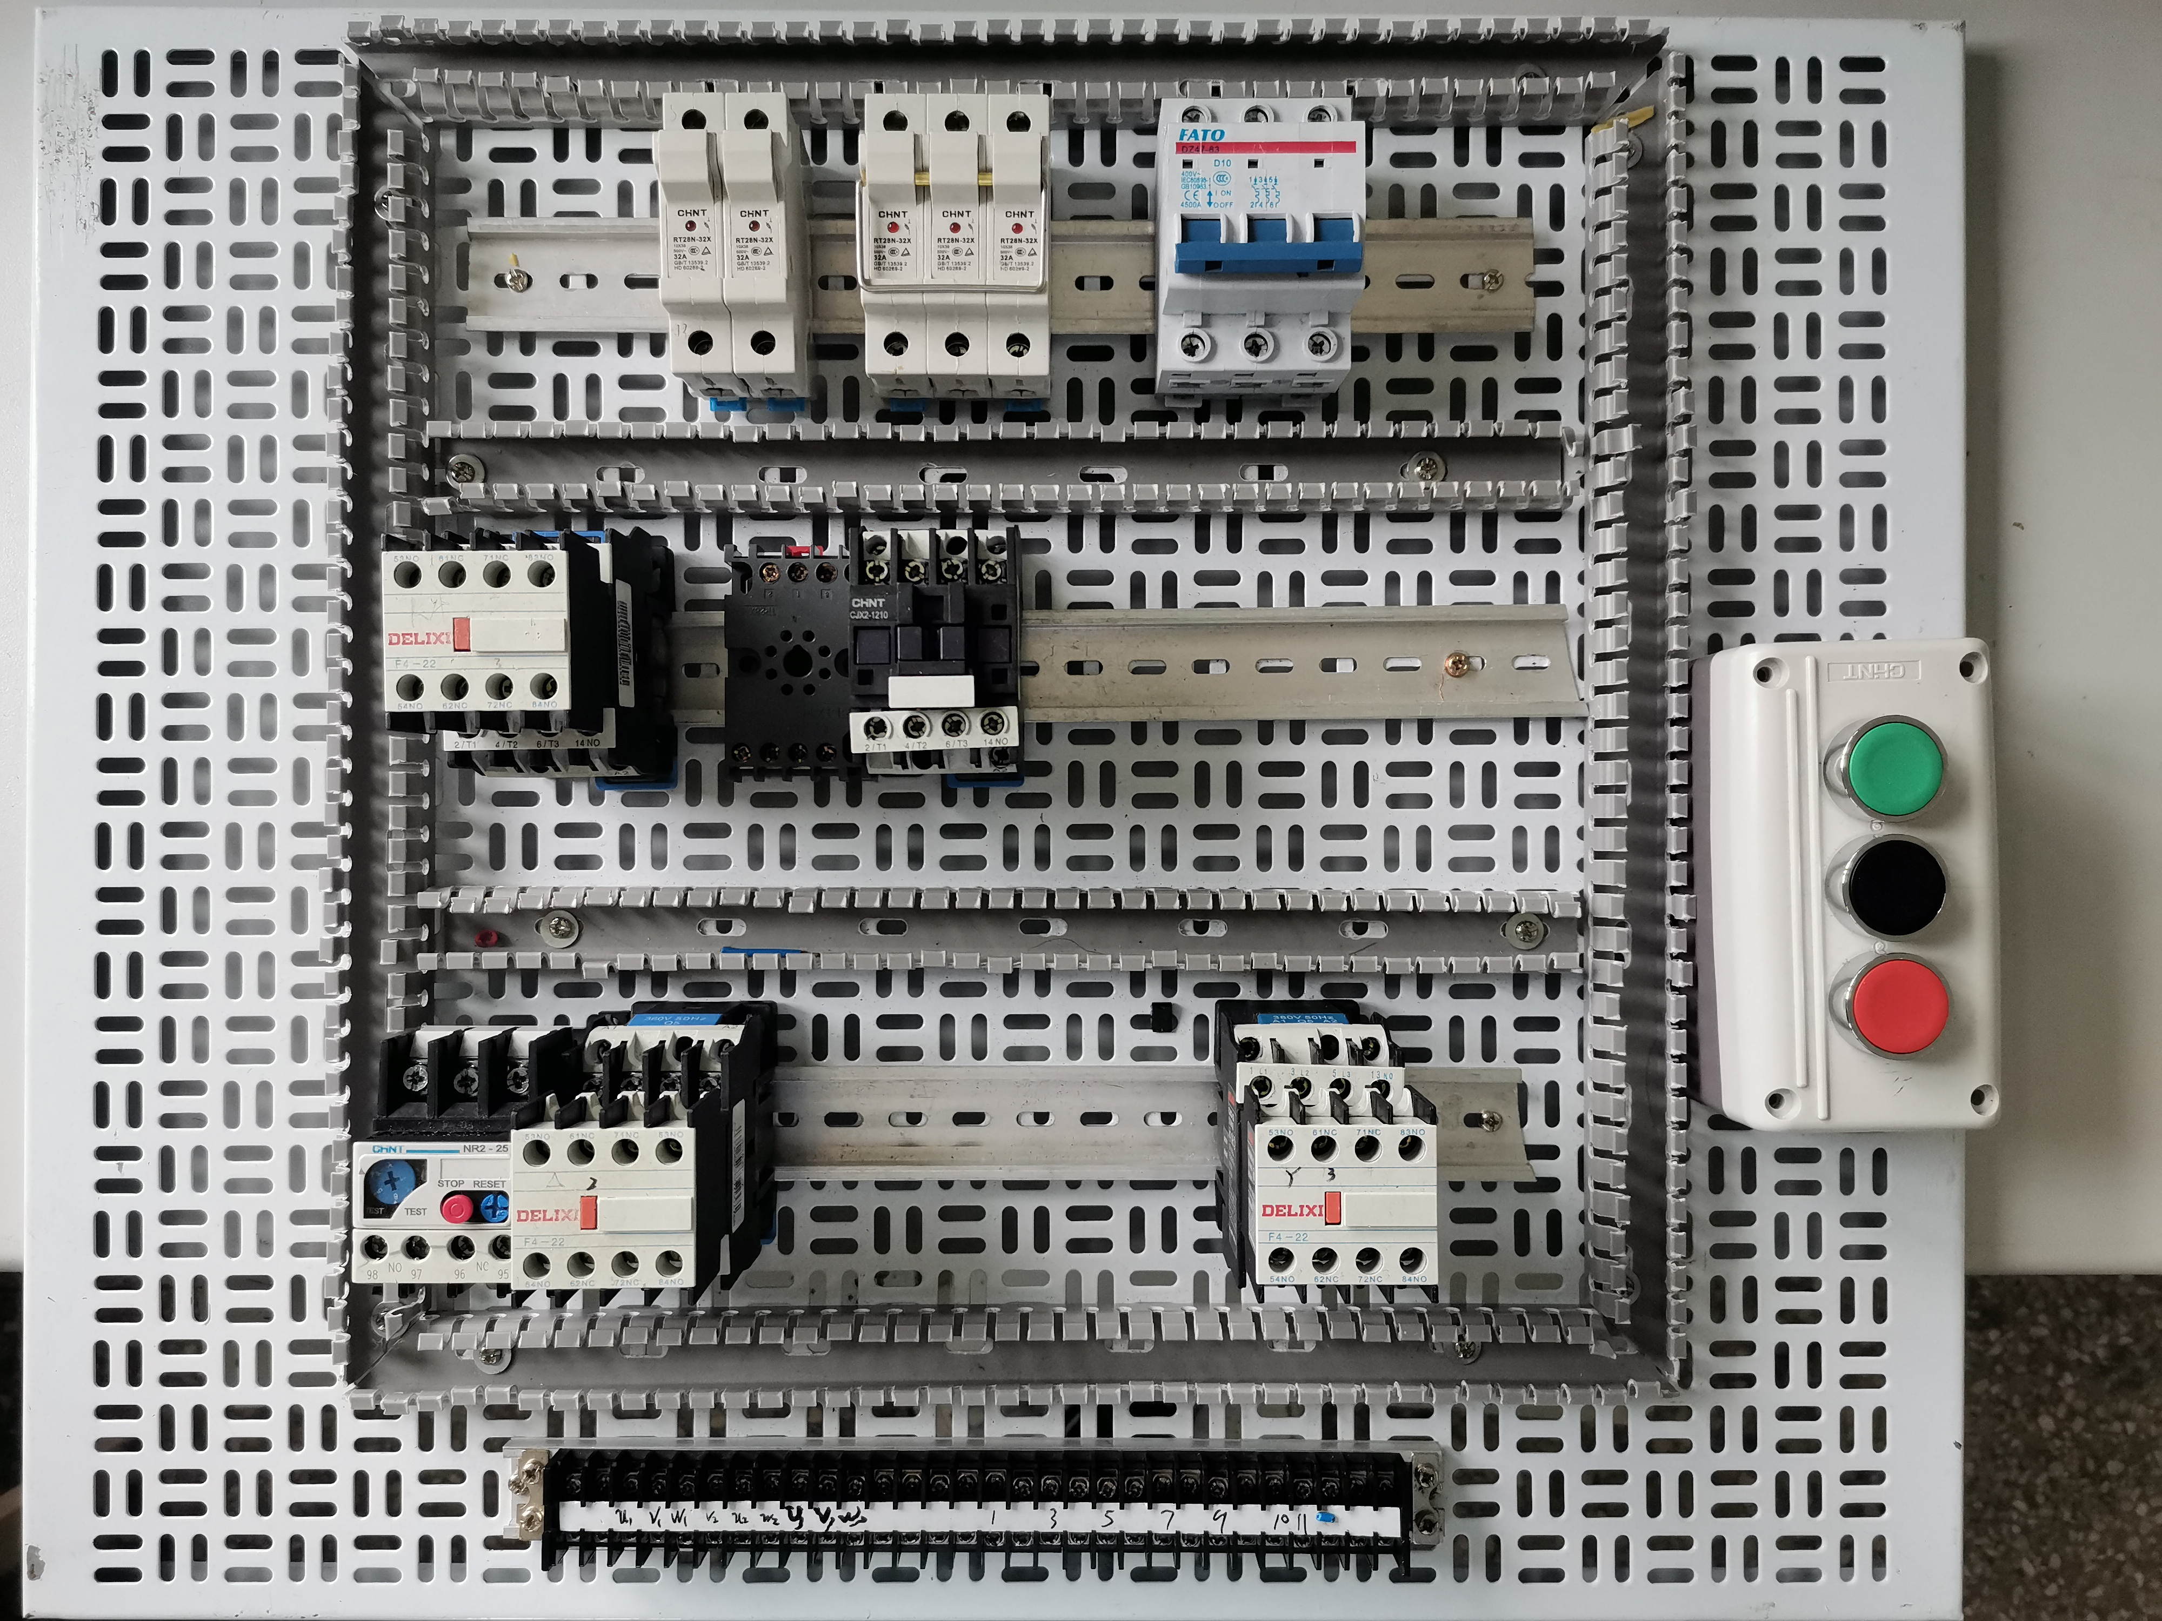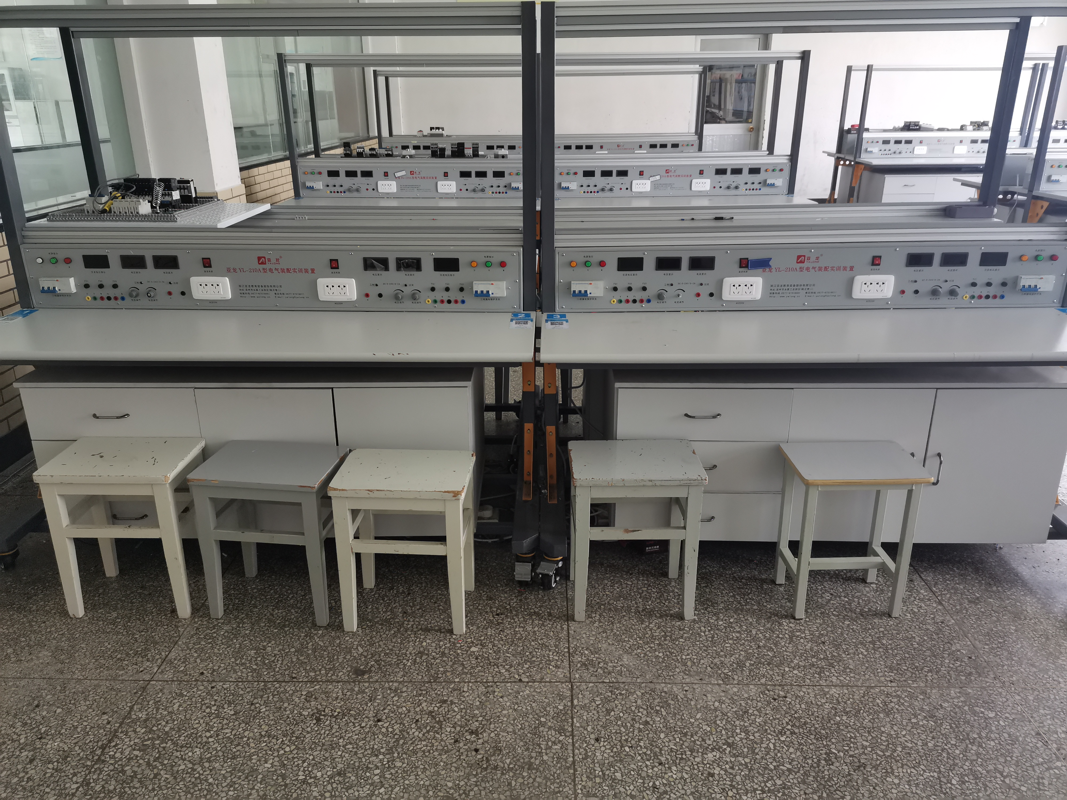
图1 实操—电气安装及调试场地及元器件
七、竞赛安全
选手必须按规定穿戴好安全防护用品（规格参照下图）。

名称 | 图例 | 备注
电工安全鞋 | 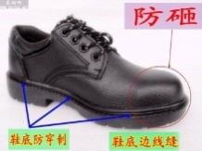 | 必须防滑、防砸、防穿刺、绝缘10KV。
防护服 |  | 1、必须是长裤  2、防护服必须紧身不松垮，达到三紧要求  3、女性必须带工作帽、长发不得外露  4、不得有明显企业标识
1.赛场所有人员(赛场管理与组织人员、裁判员、参赛人员)不得在竞赛现场内外吸烟，不听劝阻者给予通报批评或清退比赛现场。
2.选手在竞赛中必须遵守赛场的各项规章制度和操作规程，安全、合理的使用各种设施设备和工具，出现严重违章操作设备的，裁判视情节轻重进行批评和终止比赛。
3.选手参加实际操作竞赛前，应认真学习竞赛项目安全操作规程。竞赛中如发现问题应及时解决，无法解决的问题应及时向裁判员报告，裁判员视情况予以判定，并协调处理。
4.参赛选手不得触动非竞赛用仪器设备，对竞赛仪器设备造成损坏，由当事人承担赔偿责任(视情节而定)，并通报批评；参赛选手若出现恶意破坏仪器设备等情节严重者将依法处理。
八、注意事项
1.参赛选手必须符合参赛资格，不得弄虚作假。在资格审查中一旦发现问题，将取消其报名资格；在比赛过程中发现问题，将取消其比赛资格；在比赛后发现问题，将取消其比赛成绩等。
2.参赛选手应遵守比赛规则，遵守赛场纪律，服从组委会的指挥和安排。
3.在比赛过程中，要严格按照安全规程进行操作，防止触电和损坏设备等事故发生。

附表：
选手自带工具清单(参考)
序号 | 名称 | 数量 | 备注
1 | 万用表 | 1 | 型号自定
2 | 剥线钳 | 1 | 剥线线径0.3~2.0
3 | 断线钳 | 1 | 电工用1
4 | 压线钳 | 1 | 针式端子
5 | 试电笔 | 2 | 耐压值不低于1500V
6 | “一”字电工改锥 | 1 | 常规即可
7 | “十”字电工改锥 | 1 | 常规即可
8 | 安全保护用品 | 1 | 鞋、衣、帽等
9 | 文具 | 1 | 含圆珠笔、钢笔、铅笔、橡皮、三角板等
备 注 | 1.以上未注明型号、规格的工具一般指电工常用工具；  2.比赛现场提供部分备用工具；  3.个别工具、设备有变动的，赛前以“竞赛公告”方式发布。
注：选手不可以使用电池驱动电动螺丝刀

